Hogyan kell az 1 %-ot felajánlani
LÉPÉSRŐL LÉPÉSRE
részletes gyakorlati útmutató
Az alapítvány adószáma: 18162558-1-42.

https://www.nav.gov.hu/szja
belépés az szja oldalra
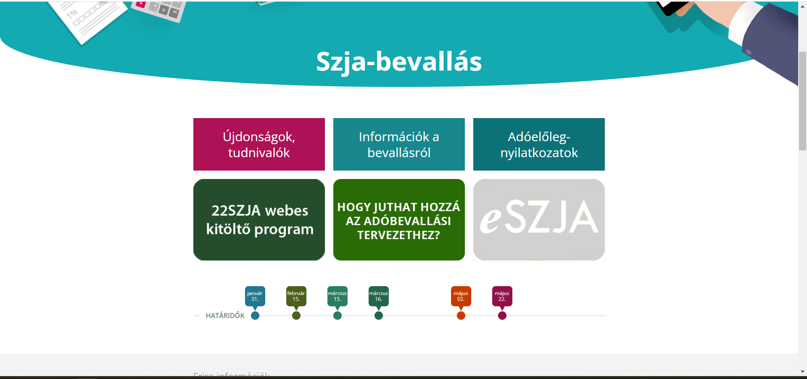

22SZJA-ra kell kattintani
(regisztráció nélküli online felület)
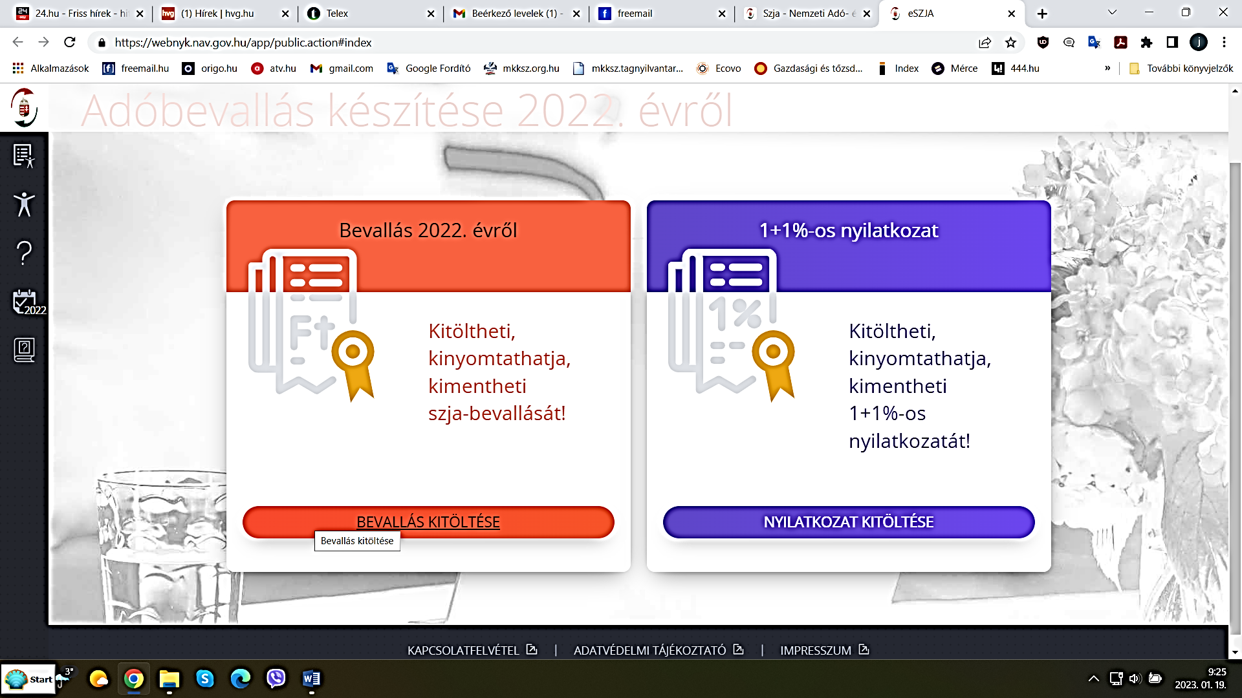

1+1 %-os nyilatkozatra kattintani

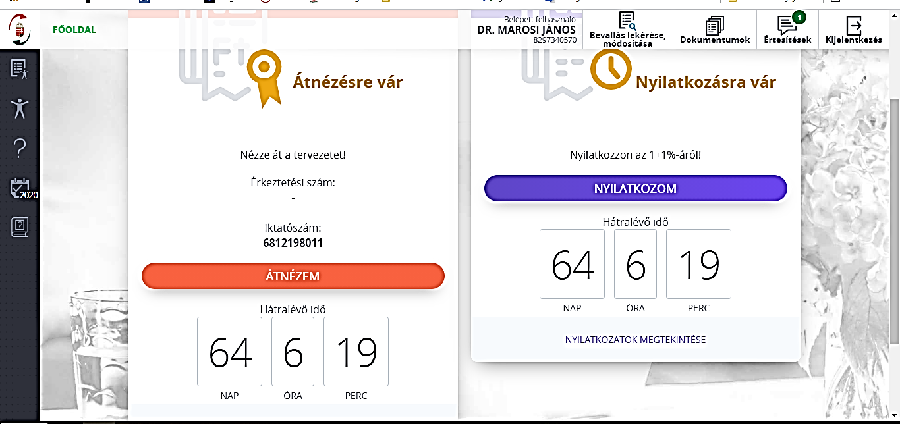
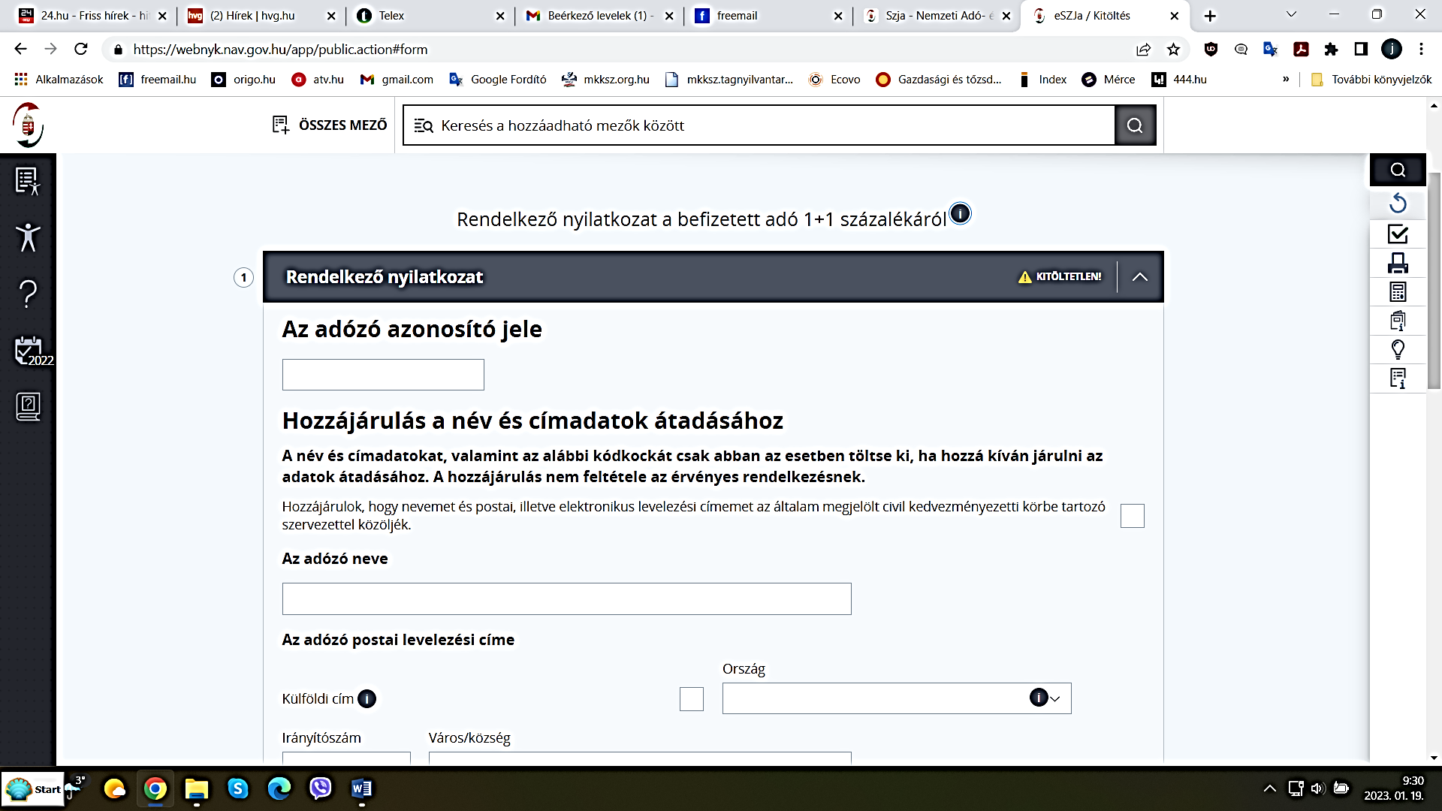
az adatok kitöltése
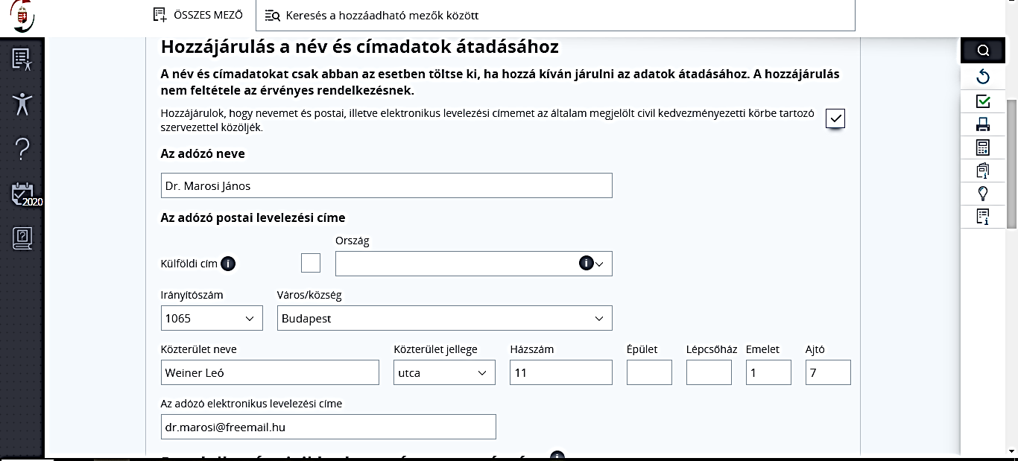
Az alapítvány adószámának beírása
Az alapítvány adószáma: 18162558-1-42.
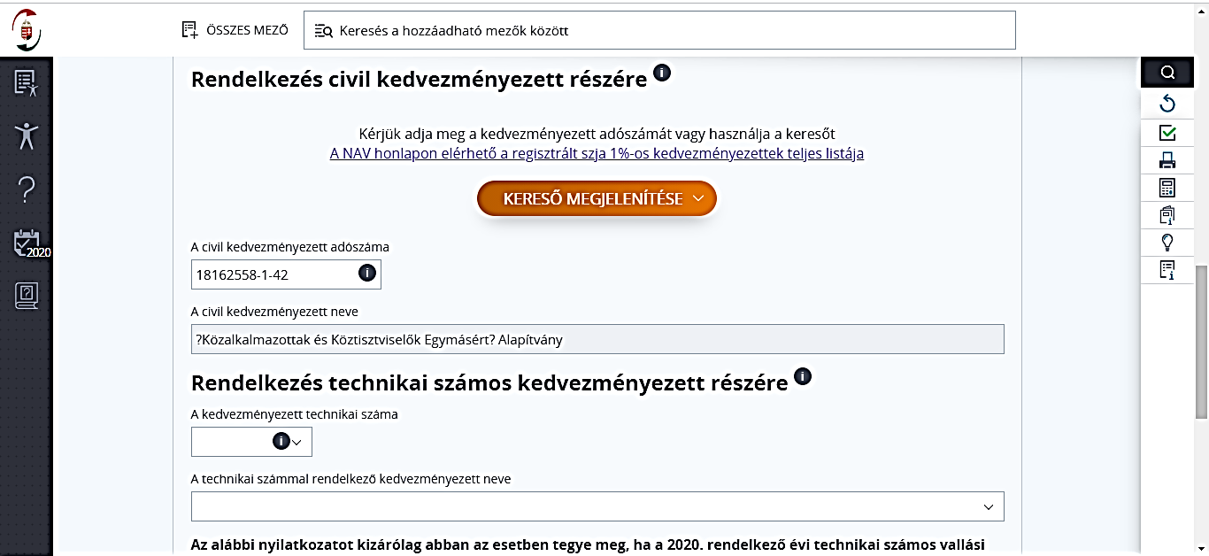
Lehet rendelkezni a másik 1 %-ról is!
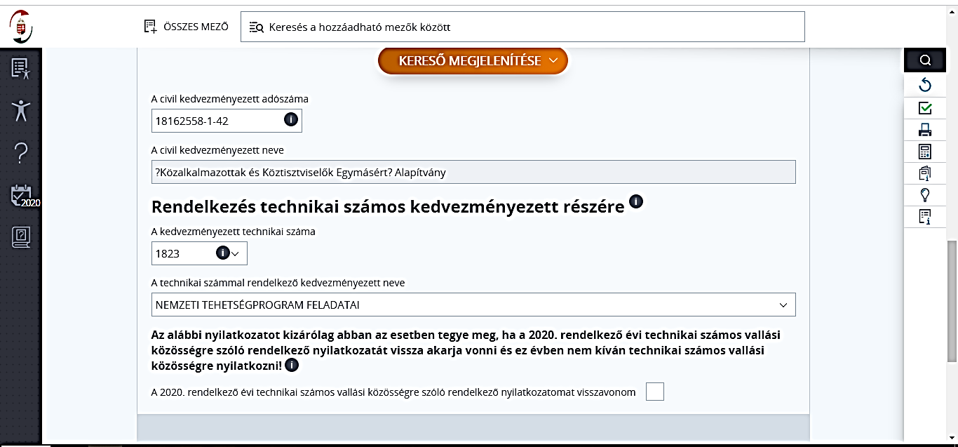
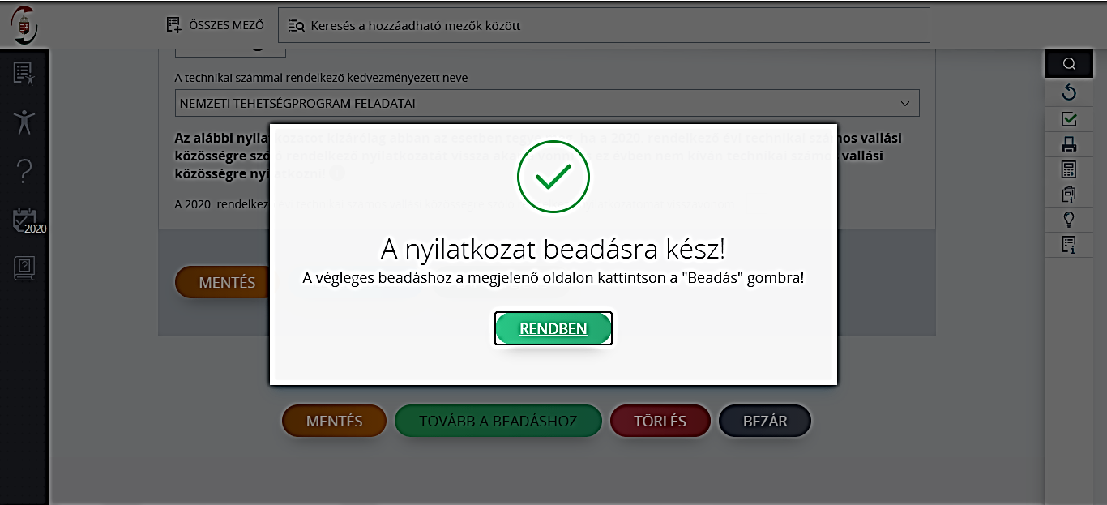
Beadás
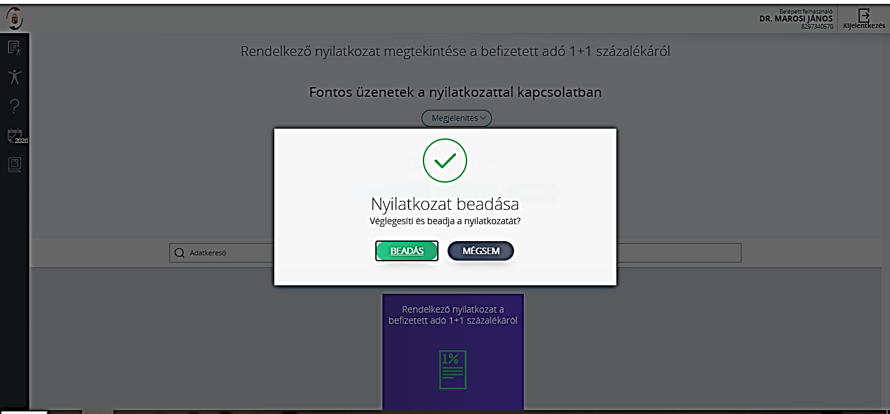
Sikeres – ez a visszajelzés!
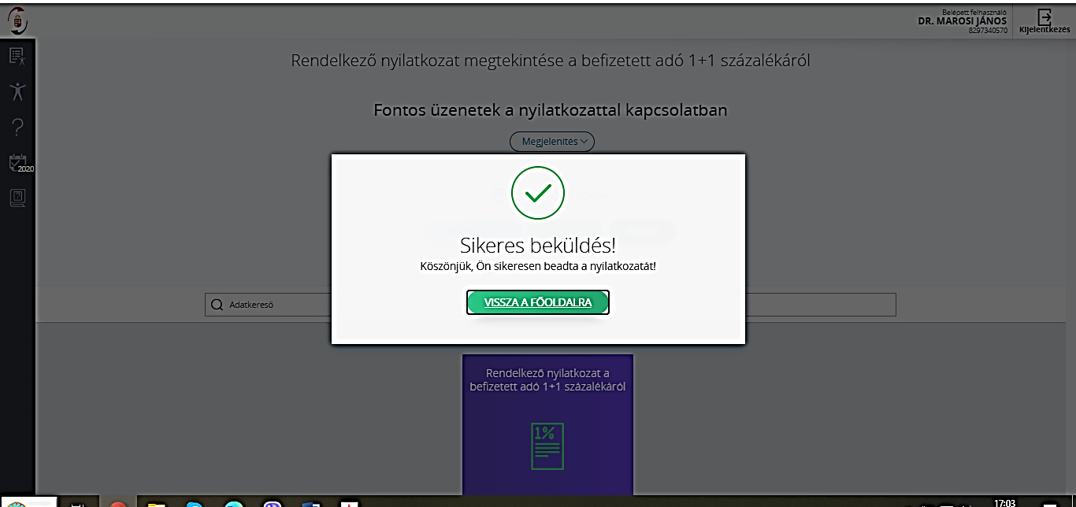

Beadás után
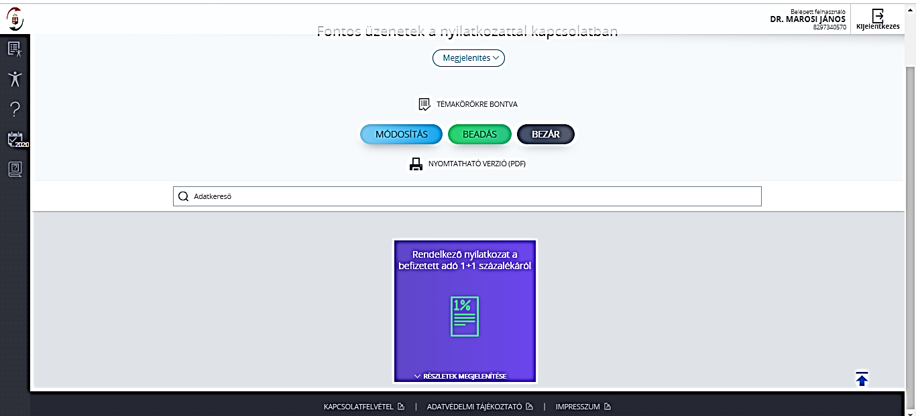
Megnézhető a rendelkezés
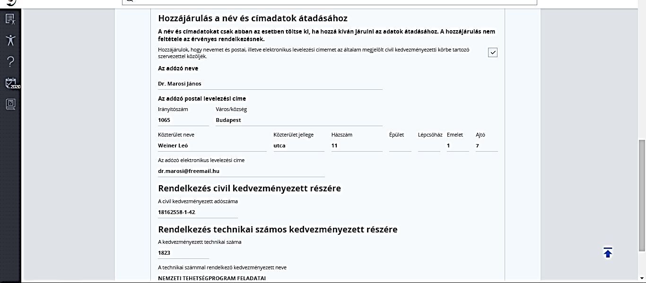
visszajelzés, hogy minden rendben
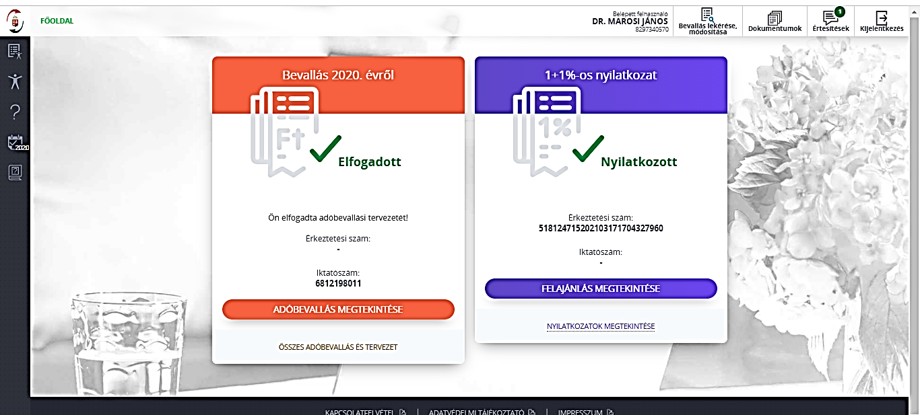

Lehetséges a kitöltés ügyfélkapun keresztül is!
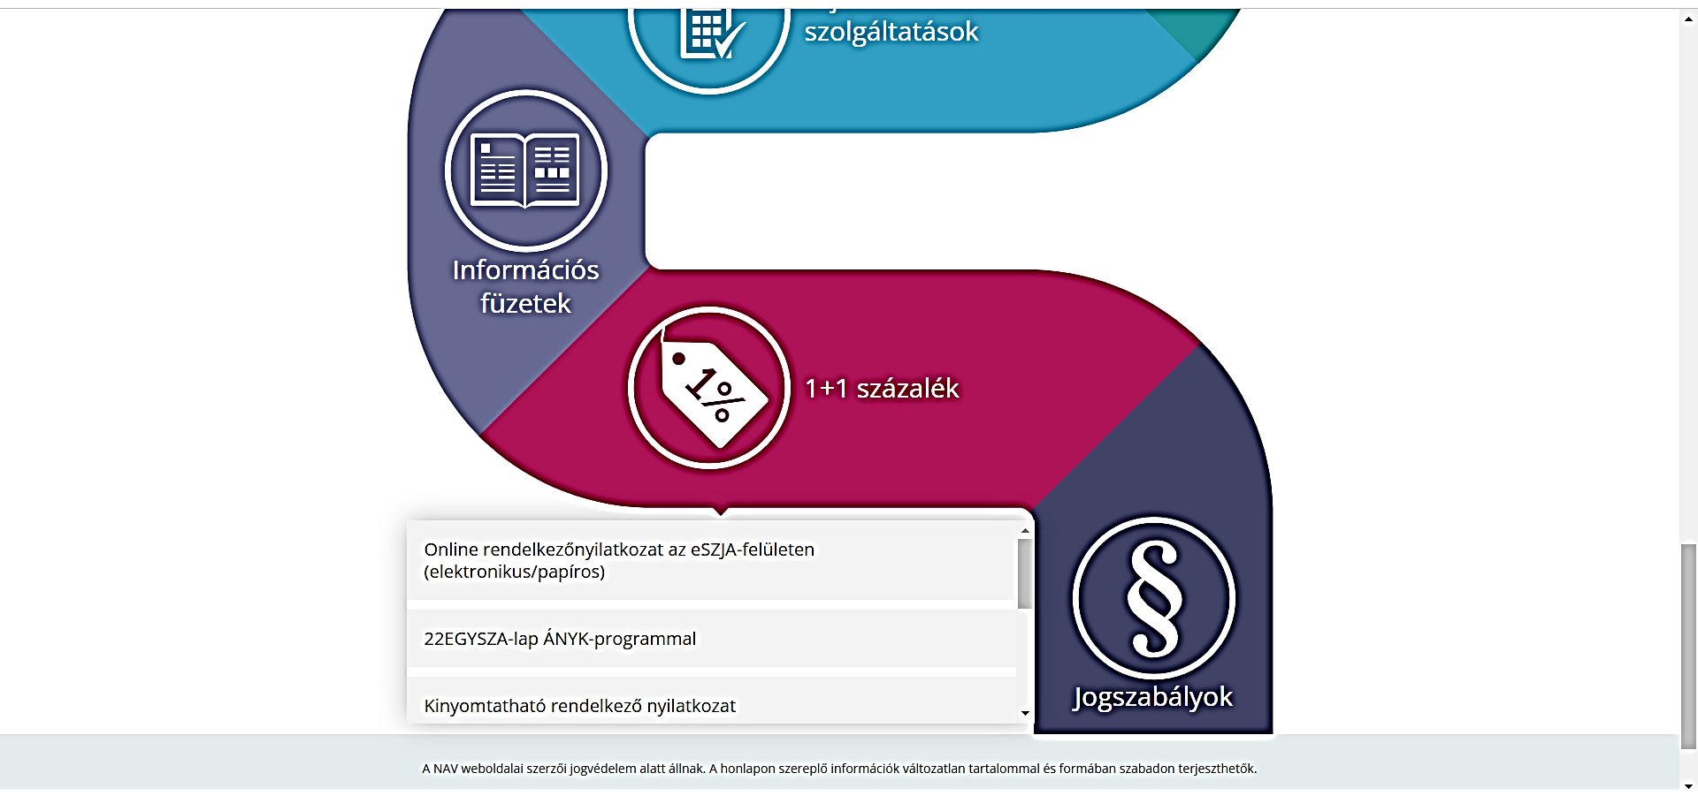
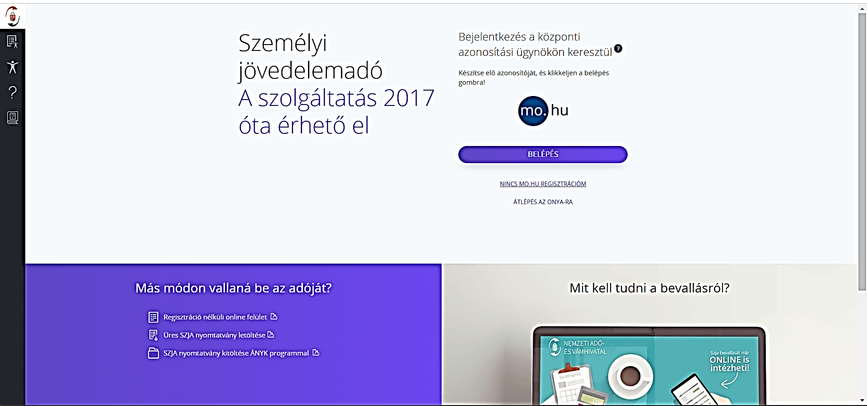
belépés stb.
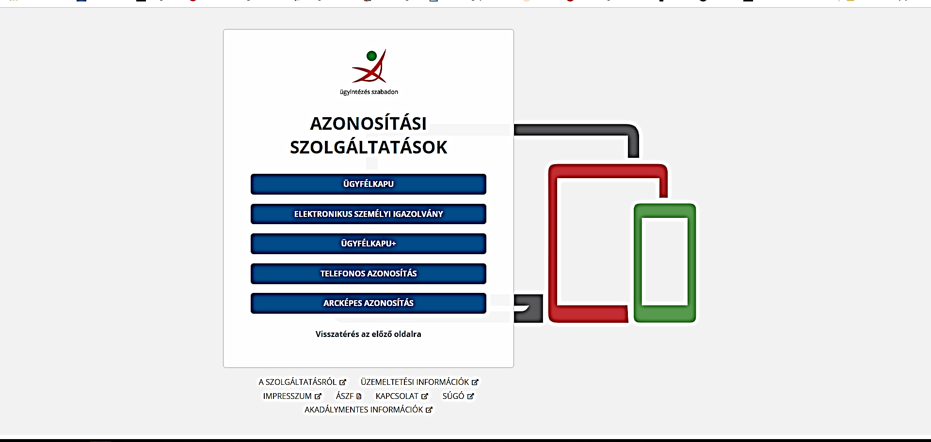
stb.

